ДОНЕЦКИЙ НАЦИОНАЛЬНЫЙ ТЕХНИЧЕСКИЙ УНИВЕРСИТЕТ

КАФЕДРА ПРОГРАММНОЙ ИНЖЕНЕРИИ

ТЕХНИЧЕСКОЕ ЗАДАНИЕ

На курсовую работу по дисциплине

«Архитектура и проектирование графических систем»

Студенту группы ИПО-14а Аксёнову Сергею Александровичу

Тема: Разработка графического редактора для работы с трёхмерными объектами

Задание: Разработать редактор трёхмерных объектов.

Объект по заданию: Кот «Tabby».

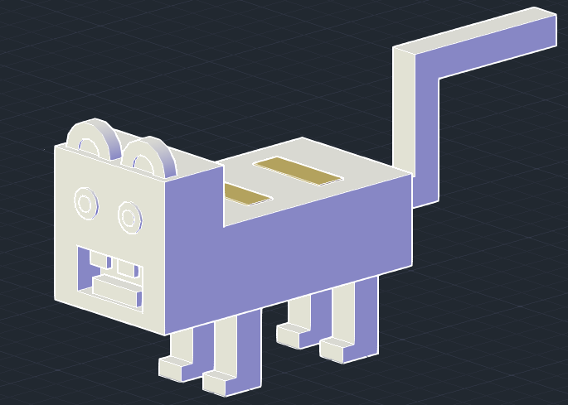

Объект задаётся следующими параметрами:

1. Толщина лап +
2. Высота лап +
3. Длина хвоста +
4. Толщина хвоста +
5. Толщина ушей
6. Размер глаз +
7. Размер зрачков +
8. Длина тела +
9. Толщина тела +
10. Длина языка
11. Толщина языка
12. Толщина зубов
13. Толщина полос на спине
14. Количество зубов
15. Количество полос на спине

Требования к графическому редактору:

1. Разработать понятный и качественный пользовательский интерфейс.
2. Разработать систему сообщений, отображаемых при вводе пользователем некорректных данных.
3. Реализовать масштабирование и изменение местоположения объекта.
4. Реализовать камеру.
5. Реализовать возможность изменения параметров уже созданного объекта.

Задание принял:

ст. группы ИПО-14а ____________________ Аксёнов С. А.

Руководители проекта:

зав. кафедры КМД _______________________ Карабчевский В.В.

ассистент кафедры ПИ _______________________ Щедрин С.В.